Государственное учреждение образования

«Гимназия № 1г.Ошмяны»

**Формирование культуры исследовательской деятельности учащихся посредством организации изучения краеведческого наследия Ошмянщины**

Учитель истории и обществоведения

Ларионова Л.А.

**СОДЕРЖАНИЕ**

ВВЕДЕНИЕ 3

ГЛАВА 1. Формирование культуры исследовательской деятельности учащихся посредством организации по изучению краеведческого наследия Ошмянщины 6

ЗАКЛЮЧЕНИЕ 8

СПИСОК ИСПОЛЬЗОВАННЫХ ИСТОЧНИКОВ 9

ПРИЛОЖЕНИЕ 1 Характеристика памятников природы 10

ПРИЛОЖЕНИЕ 2 Текст экскурсии «Каменная история Ошмянщины» 11

ПРИЛОЖЕНИЕ 3 Экспозиция в кабинете истории 14

# ВВЕДЕНИЕ

Школой примера является весь мир,

а наставники в этой школе - история и опыт.

## Лорд Болингброк

## 

Сегодня мы, белорусы, можем с гордостью говорить о том, что нам от предков досталось богатое культурное и духовное наследие. Оно формировалось на протяжении веков и передавалось из поколения в поколение. Совокупность материальных и духовных благ, созданных обществом, и есть национальное богатство.

Изучение историко-культурных традиций, сохранение и приумножение их — наиболее эффективное средство национального развития, создание полноценных условий совершенствования личности учащегося. А личность сегодня обществу нужна многогранная, ведь ХХІ век – век скоростей, технологий и информации. Человечество, чтобы существовать в этом быстро меняющемся мире, должно соответствовать реалиям времени. Значительно повышаются требования к мыслительной деятельности, так как двигателем прогресса и развития общества является интеллектуальный потенциал.

Что необходимо нашим школьникам для успешной социализации и личностного развития?:

• способность творчески мыслить, последовательно рассуждать и представлять свои идеи;

• умение работать в команде и обладать навыками общения;

• Определять приоритеты, планировать конкретные результаты и нести персональную ответственность за них;

• Эффективно использовать знания в реальной жизни.

Разработка «идеальной модели» выпускника позволила исследователям определить компетенции, являющиеся универсальными, актуальными для преодоления человеком проблем в любой области деятельности. К таковым в общем числе относят: учебные, исследовательские, социально – личностные, коммуникативные компетенции, сотрудничество, организаторская деятельность, личностно – адаптивные компетенции.[1,с.310]

На мой взгляд, в качестве приоритетного направления в образовательном процессе может быть исследовательский подход как способ развития субъектной позиции обучающихся в сфере учебного и научного познания.

Исследовательский подход в обучении предполагает активную поисковую деятельность обучающихся по решению учебных задач и приобретению на этой основе новых знаний, учебно-познавательных умений и навыков исследовательской деятельности.

Проблема формирования исследовательских умений, составляющих основу учебной деятельности, особенно актуальна для учащихся средней школы – именно в этом возрасте завершается формирование когнитивных процессов и, прежде всего, мышления. Исследовательские умения на сегодняшний день рассматриваются как трудные умения, состоящих только из трех компонентов: - мотивационного (проявляющегося в виде познавательного интереса), который формируется под воздействием целей новой деятельности; - содержательного, включающего систему знаний об исследовательской деятельности; - операционного (технологического), включающего уже имеющуюся у человека систему умений [7, с. 3].

Наибольший спектр тем для исследовательской деятельности даёт краеведческий материал. Через исследовательскую работу по изучению прошлого своего края, своей семьи идет осознание ребенком себя частью страны, способности повлиять на ее развитие. Писатель В.П. Белов справедливо заметил: “Вне памяти, вне традиции и культуры нет личности. Память формирует духовную крепость человека”. Занятие краеведением помогает юным глубже уяснить смысл, сущность важных норм, включенных в Конституцию страны «Каждый обязан беречь историко-культурное, духовное наследие и другие национальные ценности» [6, с. 14].

Когда речь идет о краеведении в школе, следует различать уровни исследовательской познавательной краеведческой работы учащихся. Условно можно говорить о трех уровнях (в реальной школьной практике они, естественно, тесно связаны друг с другом, составляют единое «поле» познавательной деятельности школьников).

Во-первых, получение учащимися «готовых» знаний о крае со слов учителя, из учебных пособий и сообщений средств массовой информации.

Во-вторых, это самостоятельное приобретение знаний, обеспечивающее условия для более активной познавательной работы учащихся (когда они в процессе учебного исследования делают открытия для себя, то есть фактически открывают заново уже известные факты и события прошлого, явления и закономерности окружающей жизни). Источниками таких знаний могут быть, кроме учебных пособий, научно-популярная и научная литература, публикации в местной и центральной периодической печати, материалы школьных и государственных музеев, ресурсы Интернета.

Третий уровень — изучение школьниками истории родного края в ходе углубленного исследовательского поиска, представляющего научный интерес. В этом случае ученики фактически выступают в роли юных ученых-исследователей. [3, с. 26]

**Актуальность** деятельности по формированию исследовательской культуры **обусловлена:**

* изменившимися требованиями к личности выпускника школы, в число которых входят: мобильность, разносторонность, способность оперативно занимать своё мест в различных социальных группах и адаптироваться в них;
* необходимостью воспитания человека, понимающего значение успешности и знающего способы её достижения;
* необходимостью выполнения школой нового социального заказа, связанного с переходом образования от передачи системы конкретных знаний, умений и навыков людей к созданию условий для обретения каждым человеком набора универсальных способов деятельности в разных сферах жизни.

Один из способов реализации данного запроса общества – это обучить самостоятельному поиску, обработке, и передаче информации, поэтому **цель** данной работы: формирование культуры исследовательской деятельности учащихся посредством организации работы с краеведческим материалом.

Мной решались следующие **задачи**:

1. Выявить проблемные моменты у учащихся при написании исследовательских работ.
2. Обосновать необходимость формирования умений и навыков, необходимых для занятия учебно - исследовательской деятельностью.
3. Определить роли для участников исследования с постановкой цели и задач для каждой категории участников проекта.
4. Организовать деятельность учащихся по изучению наследия малой родины.
5. Создать тематическую экспозицию в кабинете истории
6. Разработать экскурсию по представленному материалу.

Акцентируя внимание на том, что очень важным в любом исследовании является итог, который показывает значимость проделанной учащимися работы, хочется поделиться тем, как результат исследования по отдельно взятой теме в нашей гимназии стал отправной точкой для создания экспозиции в кабинете истории.

# ГЛАВА 1. Формирование культуры исследовательской деятельности учащихся посредством организации по изучению краеведческого наследия Ошмянщины

В 2017 году педагогический коллектив гимназии приступил к реализации инновационного проекта «Внедрение модели тьюторского сопровождения исследовательской деятельности учащихся посредством взаимодействия учреждений общего среднего и высшего образования».

Став участником проекта, в который вошли педагоги с тьюторской позицией, тьюторы (бывшие гимназисты, нынешние студенты ВУЗов) и учащиеся с опытом исследовательской деятельности, я объединила учащихся 8-10 класса, которые увлекаются историей и географией, для изучения историко-культурного наследия края. Темой нашего исследования стало геологическое наследие Ошмянщины. Форма для организации ученического исследования стало образовательное путешествие. Образовательное путешествие – это особый метод, позволяющий организовать самостоятельную исследовательскую деятельность, в ходе которой учащийся самостоятельно открывает и познаёт мир, самосовершенствуется, что является главным метапредметным и личностным ожидаемым результатом обучения, на пути к которому происходит формирование основных типов деятельности – познавательных, регулятивных и коммуникативных. Образовательное путешествие состоит из трех этапов: подготовительный, работа на маршруте и подведение итогов. Для повышения мотивации и успешности участники данного исследования получили определённые роли и, соответственно, конкретные цели и задачи для реализации. Для сбора и систематизации теоретического материала была создана группа журналистов, для подборки фотоматериалов- группа фотографов, и группа дизайнеров для оформления полученных сведений.

Валуны (объекты нашего исследования) - инородцы, которые были доставлены на территорию Беларуси огромными ледниками, неоднократно покрывавшими Северное полушарие Земли за ее долгую геологическую жизнь.

Камни могут многое рассказать о себе: откуда они, как сюда попали, по каким путям двигались, и какие события с ними происходили. Поэтому валуны помогают ученым решить спорные вопросы о количестве оледенений, о расположении центров зарождения ледниковых потоков, направлениях и скоростях их движения, точках их остановки, о качественном и количественном составе ледникового осадка. [4, с. 51]

На территории района находятся много валунов, 27 из них имеют статус геологических памятников природы, в том числе пять - республиканского значения.[5] И если о последних валунах есть информация в списке охраняемых государством памятников природы, то информация об остальных имеется только на уровне местонахождения и «возраста».

Культ камней широко был распространен у белорусов. Какие культовые камни есть в Ошмянском районе? Какие легенды с ними связаны? Чем они были для наших предков? Нам хотелось узнать ответы на эти вопросы и поделиться своими знаниями с другими, так как учащиеся нашей гимназии, например, плохо осведомлены о валунах района.

Как и любое исследование, исследователи – гимназисты проводили согласно алгоритму.

1. Выявление проблем исследования;
2. Постановка цели и задач, определение объекта и предмета исследования
3. Формулировка гипотез исследования;
4. Определение методов сбора и обработки данных в подтверждение выдвинутых гипотез, проверка гипотез;
5. Оформление результатов исследования;
6. Обсуждение и транслирование полученных результатов. [2, с.15 ]

Для сбора информации, которая далее была проанализирована и стала основой для представления в экспозиции, было организовано посещение районного отдела охраны природы, где нам была представлена начальная информация. (Приложение1)

Затем были изучены письменные материалы, находящиеся в краеведческом музее имени Ф. Богушевича, организована экспедиция на месторасположение валунов, сделан фотоотчёт. На основе фотоматериалов учащимися 9 класса Кругляк Ксенией и Яцукевич Елизаветой созданы макеты валунов в технике папье–маше.

Тьюторское сопровождение данного проекта осуществляла студентка географического факультета БГУ, выпускница гимназии Лилия Садовская.

# ЗАКЛЮЧЕНИЕ

В результате проделанной работы в кабинете истории представлены 5 стендов, которые посвящены валунам – памятникам природы республиканского значения: «Невестин камень», «Большой камень», «Студенецкий валун», «Жвирблишкинский валун», «Большой камень» смолянковский валун. (Приложение 3)

Членами исследовательской группы разработана экскурсия, для которой использована как информация, собранная в результате поисковой работы, так и существующие легенды, связанные с этими объектами. Первыми посетителями экспозиции стали директора учреждений образования Ошмянского района. Организовано посещение экспозиции классными коллективами гимназии в рамках проведения мероприятий, посвящённых году малой родины в Республике Беларусь. (Приложение 2)

Фотоматериал экспозиции представлен в виртуальном музее учреждения образования «Вехи истории».

Результативность проделанной работы нашла отражение в:

* повышении мотивации учащихся к изучению предмета «История» в общем и к истории Ошмянщины в частности;
* умении сотрудничать и работать в команде;
* положительной динамике личностного развития обучающихся;
* компетентности участников инновационной исследовательской деятельности;
* развитии основных коммуникативных умений обучающихся;
* умении сотрудничать и работать в команде

В дальнейшем планируем продолжить работу по изучению краеведческого наследия Ошмянщины, выбрав для исследования валуны местного значения. Следующим объектом экспедиции станет Войтеховский большой камень.

# СПИСОК ИСПОЛЬЗОВАННЫХ ИСТОЧНИКОВ

1. Букреева, И. А., Евченко, Н. А. Учебно-исследовательская деятельность школьников как один из методов формирования ключевых компетенций / И. А. Букреева, Н. А. Евченко // Молодой ученый. – 2012. – №8. – С. 309-312.
2. Виленчик, Л. В. Андреева,Г.В. Организация исследовательской деятельности учащихся: методическое пособие / Л. В. Виленчик., Г.В. Андреева. – Витебск: ГУО «ВО ИРО», 2009. – 39 с.
3. Данинский, А.В. Краеведение: пособие для учителей / А. В. Данинский. – Москва: Просвещение. – 1987. – 68 с.
4. Дучыц, Л.У. Археолага-этнаграфічныя помнікі Ашмяншчыны / Л.У. Дучыц // Ашмяншчына: гісторыя і сучаснасць: матэрыялы навук.-практ. канф., Ашмяны, 15 кастр. 1993 г. / НАН Беларусі, Гродзен. дзярж. ун-т; рэдкал.: І.П. Крэнь [i інш.]. – Гродна, 1995. – С.49-52.
5. Закон Республики Беларусь от 20 октября 1994 года «Об особо охраняемых природных территориях» // Министерство природных ресурсов и охраны окружающей среды Республики Беларусь [Электронный ресурс]. – 2015. – Режим доступа: http://minpriroda.gov.by/ru/g_31-ru/ – Дата доступа: 02.08.2018.
6. Конституция Республики Беларусь : с изм. и доп., принятыми на респ. референдумах 24 нояб. 1996 г. и 17 окт. 2004 г. – Минск : Нац. центр правовой информ. Респ. Беларусь, 2016. – 62 с.
7. Лазарев, В. С., Рекомендации по развитию исследовательских умений учащихся / В.С.Лазарев // - М.: 2007. – С. 3-4

# ПРИЛОЖЕНИЕ 1

# Характеристика памятников природы

«Памятники природы - уникальные, невосполнимые, ценные в экологическом, научном, эстетическом, историко-культурном отношении природные объекты естественного и искусственного происхождения, в отношении которых установлен особый режим их охраны и использования.

Все выявленные на территории Республики Беларусь объекты, объявленные памятниками природы, являются национальным достоянием и находятся под охраной государства.

В зависимости от своей уникальности, научной и эстетической ценности, а также уровня органов государственного управления, принявших решение об объявлении объектов памятниками природы, особо охраняемые природные объекты подразделяются по статусу на памятники природы республиканского значения и памятники природы местного значения.

Правовые основы и принципы объявления памятников природы и лишения их статуса, установления режима содержания, охраны и контроля этих объектов, ответственность за нарушение законодательства определяются [Законом Республики Беларусь](http://pravo.levonevsky.org/bazaby11/zakon/index22.htm) "Об особо охраняемых природных территориях и объектах" и иными законодательными актами Республики Беларусь»

## 

# ПРИЛОЖЕНИЕ 2

# Текст экскурсии «Каменная история Ошмянщины»

1- первый экскурсовод, 2- второй экскурсовод

2. Камни — они живые,

Память души хранят

Мистические, любые

Таинственностью манят

1.Здравствуйте, уважаемые посетители нашей экспозиции. Сегодня мы, учащиеся 8 класса, Дегтярев Егор и Пекер Елизавета

1.Познакомим вас с необычной «каменной» историей нашего района. Главным объектом нашей экскурсии станет камень-валун.

2. Валун — обломок [горной породы](https://ru.wikipedia.org/wiki/%D0%93%D0%BE%D1%80%D0%BD%D0%B0%D1%8F_%D0%BF%D0%BE%D1%80%D0%BE%D0%B4%D0%B0), имеющий диаметр по длинным осям свыше 100 мм (мелкий валун). Неокатанный, остроугольный валун часто называют [глыбой](https://ru.wikipedia.org/wiki/%D0%93%D0%BB%D1%8B%D0%B1%D0%B0). В то же время, особенно крупные окатанные глыбы, всегда называют валунами.

1. Всего на территории Беларуси сохранилось около 1000 камней валунов. Многие из них сохранились до нашего времени на тех местах, где они пролежали тысячелетия.

2. Некоторые были перемещены при разработке сельхозугодий или перевезены в ближайшие населённые пункты

1. В любом случае крупные валуны в Беларуси привлекают к себе немало краеведов, а также просто любознательных людей, желающих увидеть и запечатлеть эти природные объекты, многие из которых объявлены памятниками природы.

2. Мы уже привыкли, что для белорусского ландшафта характерны камни-великаны с невероятными размерами. Таких много и в Ошмянском районе. Это древние камни-пришельцы, принесенные ледником со Скандинавского полуострова. Даже название города, по мнению некоторых историков связано с камнем и происходит от литовского слова «ашменас»-острие и «акменас»-камень. Это мнение базируется на той основе, что ошмянская крепость не раз останавливала иноземных захватчиков.

1. Бытует легенда, связанная с названием населенного пункта Ошмяны. Она гласит, что предок ошмянцев Левко собрал людей, чтобы прикатить в поселение с поля два огромных валуна и сделать из них могучие мельничные круги. Со всех окрестных деревень стали съезжаться крестьяне к Левко, чтобы молоть зерно, и это очень поспособствовало расцвету поселения.

2. Пять раз ледник покрывал территорию Беларуси. Последнее оледенение было 17 тысяч лет назад, но оно не затронуло территорию нашего района. Наши валуны более древние и принесены сюда Сожским ледником более 100 тысяч лет назад. И добирались валуны очень долго, ледник приближался со скоростью один сантиметр в час или сто километров в тысячу лет.

1.В районе много интересных валунов, а 27 из них имеют статус геологических памятников природы, в том числе пять - республиканского значения.

2.К ним относятся Смолянковский большой камень – это валун гранита рапакиви розово-красного цвета, длина которого более 5 метров, расположен в Борунском сельском совете.

1. Студенецкий валун, около деревни Сидлеровщина, Борунского сельского совета. Принесен ледником из юго-западной Финляндии около 150 тысяч лет назад. Ширина почти 2 с половиной метра, имеет утюгообразную форму.

2. Жвирблишский валун расположен в Жупранском сельском совете. Это валун серого гнейса длиной чуть более 4 метров. Форма глыбы – вытянутый треугольник, на северной стороне которого сохранилось углубление до 10 сантиметров и диаметром до 15 сантиметров овальной формы. Очень похожее на след от ядра.

1.Валун «Большой камень» располагается в Кольчунском сельском совете. Камень сложен биотитовым гранитом. Вес валуна более 60 тонн. Принесен 120 - 200 тысяч лет назад из средней Швеции.

На северо - северо-восточной грани валуна зафиксировано изображение знака (крест размером 10 х 13 сантиметров). По свидетельству местного населения, во время Отечественной войны 1812 года под камнем был зарыт клад, который в 1924-1925 г.г. был извлечен неизвестными лицами.

2.Валун Невестин камень расположен в Новоселковском сельском совете. Валун розового гранита рапакиви с кристаллами полевого шпата в виде овоидов размером от 2 до 4 сантиметров в диаметре. Глыба принесена ледником с Аландских островов, расположенных в Балтийском море близ берегов Швеции, 130-150 тысяч лет назад. Является единственным известным культовым валуном в Ошмянском районе.

1.Камень овеян многочисленными легендами. Местные жители рассказывают, что когда-то ров доверху был заполнен водой.

Однажды пришла сюда обручённая пара, дурачилась, обливались, радовалась предстоящей свадьбе. Жених решил показать свою силу и сноровку — переплыть ров, да сам не заметил, как пошёл ко дну. Невеста в слезах бросилась спасать непутевого возлюбленного. Как только ступила в воду, превратилась в камень. А вода с тех пор ушла.

2. Если верить другому преданию, то камень появился на месте языческого капища, где в дохристианские времена наши предки венчались. Еще говорят, что под этим камнем покоится послушница, которая искренне молилась за счастье молодых женщин в браке. У местных жителей до недавнего времени существовала примета: если молодые перед венчанием не сходят к камню, семейная жизнь не удастся или у пары не будет детей.   Еще он имел славу лекаря  от детских болезней.   Старожилы утверждают, что если молодая девушка хочет скорее выйти замуж, ей необходимо обязательно коснуться валуна, и надежды сбудутся. Камень так же считают покровителем молодежи.

1.Камни-валуны представляют большую ценность и для науки. Изучение их распределения по поверхности земли, размеров, минерального и химического состава помогает геологам определить количество оледенений, южную границу их продвижения и климатические условия прошлых времен. Валуны охраняются государством.

2. В республике Беларусь определён режим охраны и использования памятника природы.

На территории памятника запрещается:

- добыча полезных ископаемых, распашка земель, проведение работ, которые способствуют развитию эрозии почв, обвалам или другим нарушениям естественного состояния грунтов, сброс или перемещение валунов, нанесение на них царапин, выбоин, надписей;

- возведение построек, прокладка новых дорог, проведение работ, связанных с нарушением земель, изменением гидрологического режима территории;

- установка палаток, проведение массовых мероприятий вне установленных для этого мест, загрязнение и засорение территории.

1. Наша экскурсия подошла к концу. Спасибо за внимание

# ПРИЛОЖЕНИЕ 3

# Экспозиция в кабинете истории

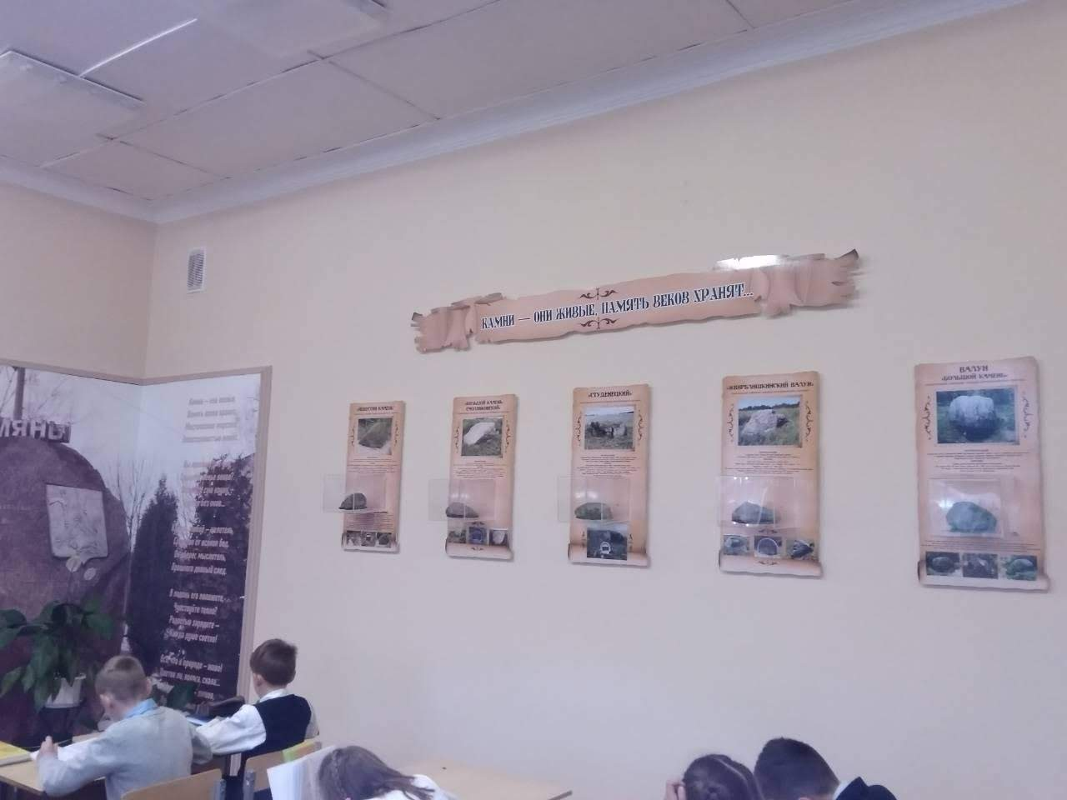

Фото 1. Экспозиция кабинета

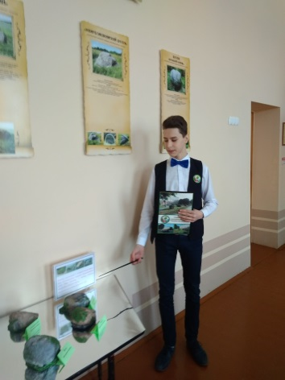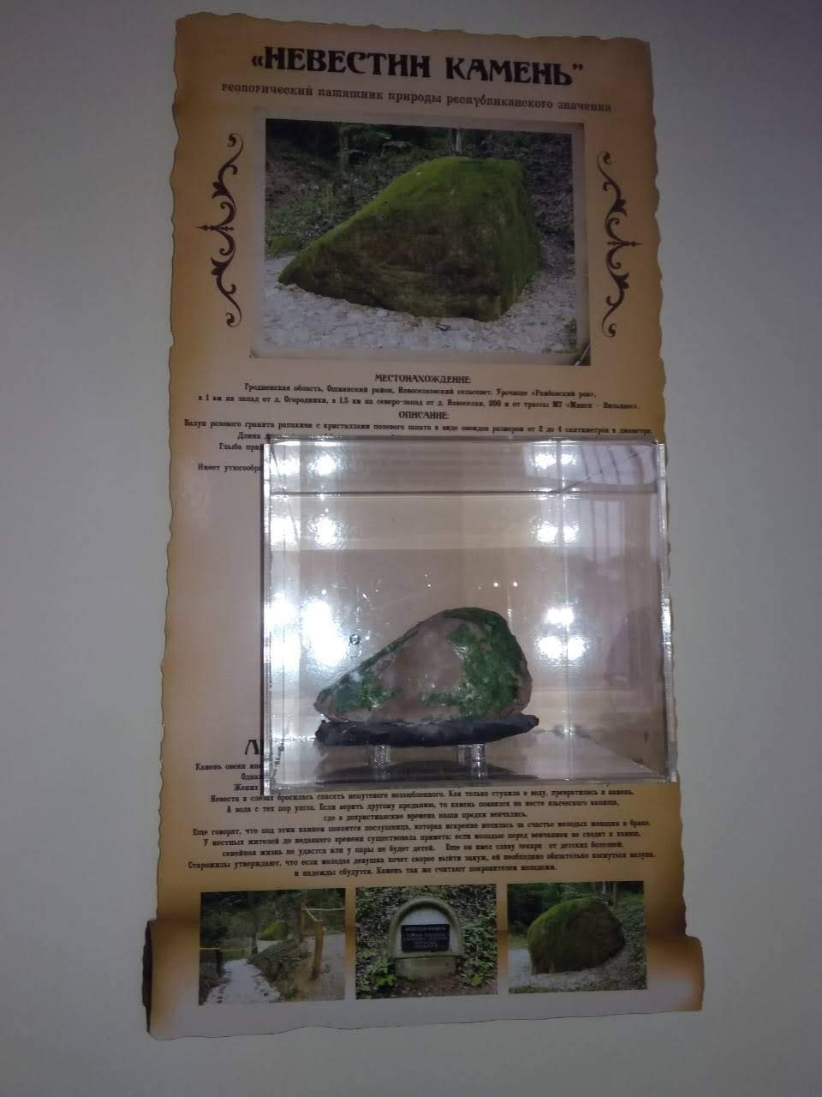

Фото 2. Стенд, посвящённый валуну Фото 3. Во время экскурсии

«Невестин камень»